МБДОУ Ирбинский детский сад № 2 «Теремок»
Воспитатель: Одинцова К.В.
Сценарий непосредственно образовательной деятельности по художественно - эстетическому развитию (лепке) в средней группе №10 «Земляника»
Тема: «Грибы на поляне»
Цель: Создание условий для расширения и обогащения представлений детей о «грибах», среде их обитания, назначении, времени сбора

Задачи:
Наименование области | Задачи по областям, решаемые в НОД
Познавательное развитие | 1.Развивать любознательность и познавательный интерес  2.Формировать первичные представления об окружающем мире.  3.Развивать логическое мышление, зрительное и слуховое внимание.  4.Воспитывать бережное отношение к природе. Побуждать у детей эмоциональную отзывчивость к окружающему миру, родной природе (умение сопереживать, заботиться о «братьях наших меньших»)
Речевое развитие | 1.Продолжать работу над интонационной выразительностью речи, совершенствовать диалогическую речь.  2.Обогащать словарь детей по теме недели «Дары осени»
Физическое развитие | Совершенствовать двигательные умения и навыки, координацию речи с движениями
Социально-коммуникативное развитие | 1.Создать радостное настроение.  2.Воспитывать любовь к природе, бережное отношение к растительному и животному миру.  3.Развивать навыки взаимодействия со сверстниками в процессе совместной деятельности.
Художественно-эстетическое развитие | 1.Развивать эмоциональный опыт детей.  2.Доставить детям радость, обогащать детей новыми яркими впечатлениями.  3.Воспитывать стремление доводить начатое дело до конца
Предварительная работа: Беседа «Как не заблудиться в лесу». Рассматривание плаката «Безопасное поведение в лесу». Беседа с детьми об осени, осенних приметах, о съедобных, несъедобных грибах, просмотр компьютерной презентации «Грибы», рассматривание альбома «Дары леса», «Грибы», картинок на темы: «Грибы нашей полосы», иллюстраций съедобных и несъедобных грибов; рассматривание муляжей грибов.
Ситуативный разговор «Зачем грибы и ягоды в лесу? Кому они нужны?»
Чтение сказки и рассматривание иллюстраций «Война грибов с ягодами» (в обработке В. Даля), чтение рассказов о том, как звери готовятся к зиме, отгадывание загадок о грибах, ягодах.
Д./и с муляжами «Какой грибок возьму в корзинку».
Разучивание пальчиковой гимнастики про грибы, повторение народной подвижной игры «У медведя во бору», игра с мячом «Съедобный, несъедобный».
Материалы и оборудование ширма с изображением осеннего леса, пенёчек, «полянка» (с искусственной травой, листьями из бархатной бумаги, мхом, веточками сосны, ели, берёзы), аудиозапись «Звуки леса», игрушка Ёжик, муляжи грибов - боровика, лисички, схемы поэтапной лепки «Боровички в траве», «Лисички - сестрички», доски для лепки, стеки, пластилин (белого или бежевого, коричневого, оранжевого, зелёного цвета), салфетки, ноутбук.
Ход занятия:
I.Орг. момент
Звучит аудиозапись «Звуки леса»
Воспитатель: Что вы услышали? (шуршание листьев, голоса птиц, скрип деревьев)
- Как вы думаете, где мы можем услышать эти звуки? (в лесу) Да, это звуки леса.
- А вы когда-нибудь гуляли с родителями в настоящем осеннем лесу? (Ответы детей.) А хотите снова попасть туда? Для того, чтобы попасть в лес, нужно закрыть глаза и сказать: «Где ты, лес, волшебный лес?! Полон сказок и чудес.»
(Открыть ширму с изображением осеннего леса, «полянка», пенёчек)
II.Вводная часть
Воспитатель: Откройте глаза. Вот мы и в лесу.
- Какое сейчас время года? Назовите приметы осени.
- Какие вы знаете правила поведения в лесу? (не шуметь, не ломать ветки и деревья, не оставлять мусор в лесу, не разорять птичьи гнезда и муравейники)
Воспитатель: - Кого можно встретить в лесу осенью?
-Чем звери заняты в это время года?
( за пенёчком раздаётся фырканье и шорох - звукозапись)
- Ой, смотрите, кто это здесь прячется? (За пенёчком ребята замечают ёжика)
Дети здороваются с ёжиком.
( Ёжик рассказал, что в лесу мало грибов и лесным жителям трудно будет пережить холодную зиму)
Воспитатель:- А почему в лесу мало грибов выросло в этом году, как вы думаете? (предположения детей)
Если дети затрудняются ответить, можно задать наводящие вопросы:
- В какую погоду особенно быстро растут грибы?
- Как нужно правильно собирать грибы? Какой можно сделать вывод?
Вывод: Грибы любят мелкий и тёплый дождик, а дождей было мало. Грибы нужно срезать ножом, а не рвать с корнем, можно повредить грибницу и на этом месте грибы больше не вырастут.
Воспитатель: - Как помочь ёжику и лесным жителям? (проблемный вопрос)
Предположения детей: предлагают варианты помощи (поискать грибы вместе, купить в магазине, сделать их из пластилина )
(Ребята решают слепить их из пластилина.)
III.Продуктивная деятельность
Динамическая пауза «Прогулка по лесу» (по кругу).
- Раз, два, три, четыре, пять (хлопки)
В лес отправились гулять (обычная ходьба)
- По извилистым тропинкам
Потихоньку мы пойдём (ходьба змейкой)
- Может быть, и под листочком
Мы грибочек вдруг найдём (нагибаются)
- На носочки дети встали (встали)
По дорожке побежали (бег на носочках)
- И на каблучках пойдём
Через лужи перейдём (ходьба на пятках)
- Отдохнули (садятся за столы)
Вот и славно!
Воспитатель: Ребята, внимательно рассмотрите грибы. Как они называются?
(На столах у детей муляжи грибов - боровика и лисички)
- Что можете рассказать об этих грибах?
- Чем они похожи? (шляпка, ножка)
- А чем они отличаются? (цветом, толщиной ножки, формой шляпки)
Вывод: Это съедобные грибы. У боровичка толстая белая или бежевая ножка и коричневая выпуклая шляпка, лисички — рыженькие с вогнутой шляпкой, плавно переходящей в ножку.
Воспитатель: Возьмите гриб, который хотите слепить. Выберите пластилин для своей работы.
Воспитатель: - Какого цвета взяли пластилин для лепки боровика? А для лисички? (ответы детей)
Показ воспитателем последовательности лепки боровичка 1.Ножка: берем кусочек белого (бежевого) пластилина и делаем ножку гриба – раскатываем валик (цилиндр);
2. Шляпка: берем пластилин коричневого цвета и лепим шляпку – раскатываем шар, сплющиваем и выгибаем, чтобы получилась чаша; Обязательно в середине шляпки делаем углубление для ножки.
3. Соединяем: две детали, шляпку и ножку.
Воспитатель: Как вы думаете, а лисичку мы можем слепить другим способом, не по частям? Почему? ( ножка и шляпка одного цвета) Как удобнее слепить? ( из цельного куска пластилина)
Показ воспитателем последовательности лепки лисички
1.Из оранжевого пластилина скатать колбаску, расширяющуюся кверху.
2.Широкую часть расплющить и пальцами сформировать воронку. Стекой нужно нанести насечки-пластинки.
Пальчиковая гимнастика
Топ-топ-топ! (пальчики одной руки шагают по ладони другой руки)
В туесочке пять грибов: (переплести пальцы обеих рук)
(на каждую дальнейшую строку дети растирают и загибают по одному пальцу на каждой руке, начиная с мизинца)
Мухомор красный – гриб опасный,
А второй – лисичка, рыжая сестричка,
Третий гриб – волнушка, розовое ушко,
А четвертый гриб – сморчок, бородатый старичок,
Пятый гриб – белый. Ешь его смело!
Самостоятельная деятельность детей.
Воспитатель в процессе лепки, если требуется помощь, подсказывает, помогает, осуществляет индивидуальную работу с детьми. Обращает внимание на позу, на последовательность лепки. При необходимости даёт частичный показ, используя свой кусок пластилина. Если ребенок выполнил работу быстро, предлагает слепить травку.
(на мольберте схемы лепки грибов, для тех, кто забыл последовательность лепки или затрудняется, можно подойти и посмотреть)
Приложение № 1 Поэтапная лепка «Боровички в траве»
(конструктивный способ)
Приложение № 2 Поэтапная лепка «Лисички - сестрички»
(скульптурный способ)

Воспитатель: - Молодцы, ребята, много грибов слепили. (демонстрация работ) Пойдёмте на «полянку», обрадуем ёжика.
Составление композиции «Грибы на поляне»
Воспитатель: Ребята, кто слепил боровичков, расставьте их на «полянке».
Расскажите, около каких деревьев вы расставили боровичков? (около сосен)
Вот старик-боровик
И красив он и велик.
В темной шляпке набекрень,
Ножка крепкая, как пень.
- Кто с родителями собирал в лесу лисички? Расскажите, как они растут? (лисички растут семейками). Расставьте их на «полянке».
На полянке – как сестрички
Глядь – грибочки-невелички
Их лисичками зовут
Жарят, варят, в суп кладут.
- Как бы вы назвали такую полянку?
- Да. Славная получилась полянка - грибная. Теперь всем лесным жителям хватит грибов.
- Ребята, а какие ещё грибы вы знаете?
Оставим полянку открытой, если вам вдруг захочется еще слепить другие грибы.
Воспитатель: Попрощаемся с ёжиком.
Нам пора возвращаться в детский сад, на прощание закроем глаза, еще раз послушаем звуки леса, потянемся к небу, солнышку, покачаемся, как ветки деревьев, покружимся, как листочки, опустимся на землю. Вся природа засыпает в осеннем лесу. Тихо-тихо…
(Звучит аудиозапись «Звуки леса»)
IV.Рефлексия.
Воспитатель: - Кому мы смогли сегодня помочь? Как мы это сделали?
- Что особенно понравилось?
- Были ли у вас трудности? В чем?
- Молодцы ребята, помогли ёжику и лесным жителям подготовиться к холодной зиме.

Использованная литература:

1. Комарова Т.С. - Изобразительная деятельность в детском саду. Средняя группа. Для занятий с детьми 4 - 5 лет. /М: Мозаика-Синтез, 2008. - 128 с.
2. Лыкова И.А. - Изобразительная деятельность в детском саду: планирование, конспекты занятий, методические рекомендации. Средняя группа. / М.: «Карапуз», 2009. - 144 с.
3.Лобынько, Л.В., Швецова Т.Ю. Современные подходы к образовательному процессу – Минск: ИВЦ Минфина, 2009. – 280 с.
4.Никашина Г.А., Тарасова А.М., Рычагова А.А.. /Пространство развития ребенка в условиях преемственности дошкольного учреждения и начальной школы (из опыта инновационной деятельности): пособие для педагогов учреждений дошкольного образования и учителей учреждений общ. среднего образования– Мозырь: Белый Ветер, 2012. – 206 с.
5.Интернет источник: https://debono.ru/kak-provesti-zanyatie-po-lepke-na-temu-griby-v-srednei-gruppe-detskogo.html

Приложение № 1
Поэтапная лепка «Боровички в траве» (конструктивный способ)
1.Первый этап — лепка ножки. Из пластилина белого или бежевого цвета скатать толстую колбаску и придать ей слегка заострённую с одной стороны форму.
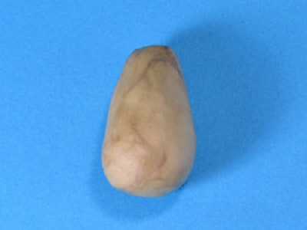
2. Для создания шляпки из коричневого пластилина скатать большой шар. С помощью стеки его разделить на две неравные части
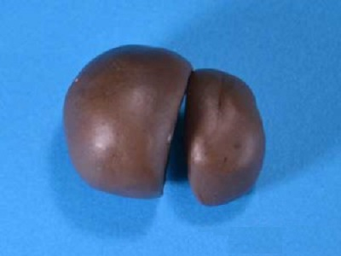
3. Бо́льшую часть нужно немного подравнять пальцами и продавить внутри углубление. 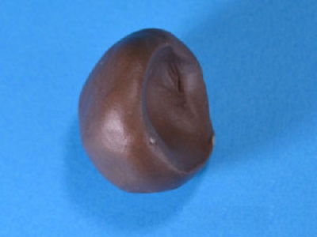
4. Чтобы грибок был более реалистичным, из бежевого пластилина (из которого лепили ножку) скатывается шарик и формируется лепёшка, по диаметру равная шляпке. Эту деталь нужно прилепить к шляпке, а затем присоединить ножку. 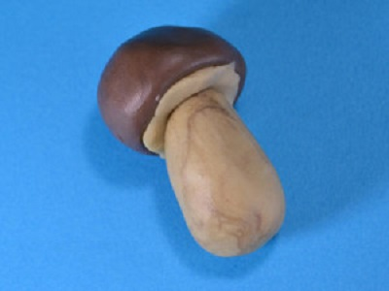
5. Для гриба нужно сделать подставку. Кусочек зелёного пластилина расплющивается в лепёшку — это основание, на которое помещаются боровики. Вокруг формируется травка. Для этого берётся смесь жёлтого и зелёного пластилина, раскатывается колбаска. Затем она сплющивается и надсекается стекой. Грибочки оборачиваются травой (травинки при этом сгибаются в произвольной форме).
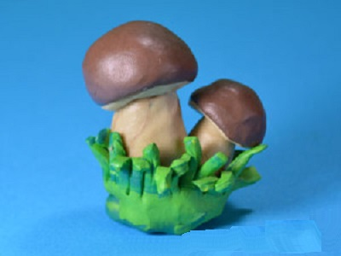

Приложение № 2
Поэтапная лепка «Лисички - сестрички» (скульптурный способ)
1.Из оранжевого пластилина скатать колбаску, заметно расширяющуюся кверху.
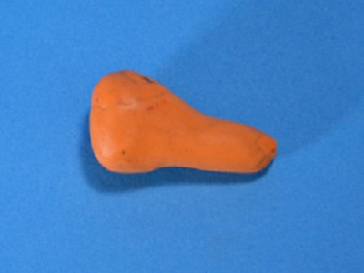

2. Широкую часть расплющить и пальцами сформировать воронку, стекой нанести насечки-пластинки.

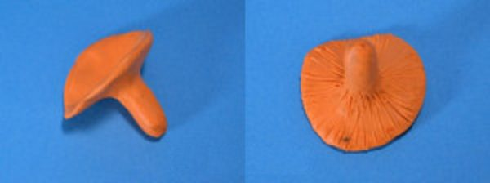

3. Поскольку лисички растут семейками, желательно сделать 3–4 грибочка разного размера. Их нужно прилепить на зелёную пластилиновую основу, смастерить из пластилина (два оттенка зелёного) травинки. На шляпку можно поместить листочек, также вылепленный либо вырезанный из цветной бумаги.
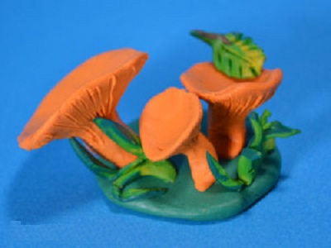

4. Для лисичек можно сделать подставку и украсить композицию травкой и листочком.

